GOS – 18. 3. 2020
Pozdravljeni,
se še spomnite tabele z domačimi opravili? Ta naloga je bila vašim staršem tako všeč, da so predlagali, da jo še kdaj ponovimo... No, pa dajmo
Veste, malo prilagojeno sem tudi jaz uvedla doma, otroka sta sicer še majhna, pa vseeno z veseljem opravita vse, kar se dogovorimo. Res je super, da otroci hkrati pomagate, se učite in še zabavate.
Vaša naloga je, da si narišete tabelo, v katero boste vpisovali domača opravila, ki jih boste opravili v 14 dneh. Lahko uporabite ta seznam, nekaj s tega seznama ali pa ga naredite čisto po svoji meri.
Lp, U. Meta
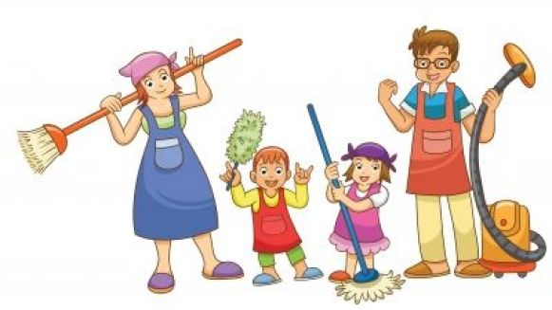
OPRAVILO | datum | datum | Podpis strašev
pometanje
sesanje
brisanje prahu
ročno pomivanje posode
strojno pomivanje posode
strojno pranje perila – belo
strojno pranje perila – pisano
obešanje perila ali sušenje v sušilnem stroju
preoblačenje posteljnine
likanje
odnašanje smeti
čiščenje kopalnice
pospravljanje omare z oblačili
pospravljanje omare s čevlji

